Пост-релиз

13-14 декабря 2016 года, в Москве прошла Межрегиональная встреча Актива движения «Молодые профессионалы» (WorldSkills Russia) в рамках III Форума Ассоциации экономических клубов России.
В состав делегации от Ярославской области вошли Егор Алексеевич Шарапов, Виталий Викторович Разгуляев – студенты ГПОУ ЯО Ярославского колледжа индустрии питания и Елена Валентиновна Ярош, педагог – организатор ГПОАУ Ярославского педагогического колледжа, РКЦ движения WorldSkills Russia Ярославской области.
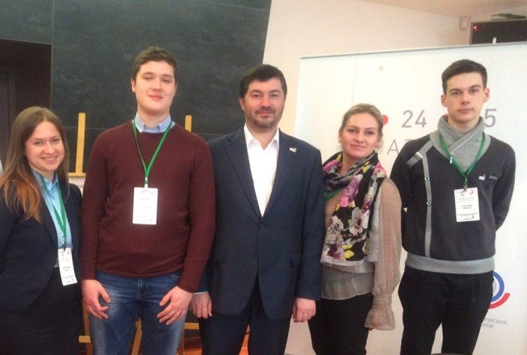
Первый день форума проходил в Российской академии народного хозяйства и государственной службы при Президенте Российской Федерации.
Обсуждались темы:
- стратегии развития страны;
- личные стратегии;
- образование будущего;
- формирование личности.
Презентацию представила Алина Василенко, основатель бюро «Будущее образование».
Мкртумян Рафаэль, консультант отдела информационного обеспечения и методологии организации закупок у субъектов МСП, Дирекции информационного и методического содействия организации закупок у субъектов МСП АО «Корпорация «МСП» представил презентацию на тему:
«Обеспечение доступа субъектов МПС к закупкам крупнейших заказчиков».
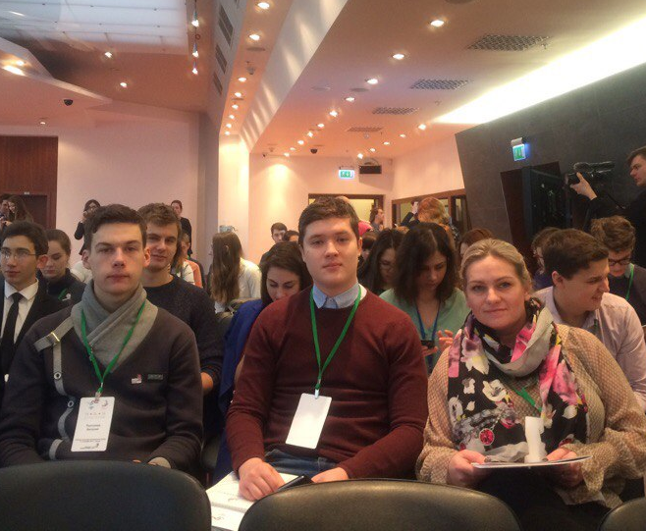
В завершении дня прошел тренинг с психологами АО Корпорация «МСК» на тему «Вы - предприниматель» и «Знакомство с Азбукой предпринимателя».
14 декабря в Центре международной торговли прошел второй день форума, который начался с пленарной сессии, на которой были представлены первые результаты проектов «Стратегия профессионалов будущего 18-24-35» (стратегии развития России на 2018-2024 и на перспективу до 2035 года).
Проекты представили команда разработчиков под руководством Алены Долговой – председателя Ассоциации экономических клубов России по следующим направлениям:
- образование;
- предпринимательство;
- технология;
- здоровье;
- международные отношения;
- «Якутия 2030»
Ярославль является одним из 16 городов по развитию стратегии.
С полным текстом доклада о проделанной работе можно ознакомиться по ссылке: http://csr.ru/wp-сontent/uploads/2016/12/18-24-35.pdf.
Проекты молодых экспертов оценивали генеральный директор Союза
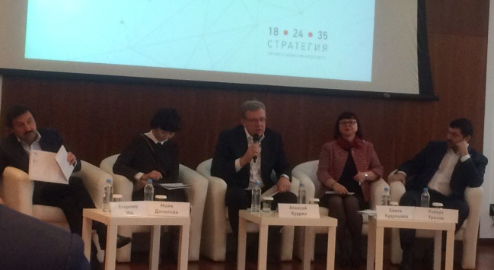
«Молодые профессионалы (Ворлдскиллс Россия)» Роберт Уразов, председатель совета ЦСР Алексей Кудрин, ректор РАНХиГС Владимир Мау, ректор САФУ им. Ломоносова Елена Кудряшова, Майя Данилова – первый заместитель Министра экономики Республики Саха (Якутия).
В завершении встречи с участниками форума прошло обсуждение представленных проектов и деловая игра «Профессионалы без границ»
